Pirkimo sąlygų 2 priedas
TECHNINĖ SPECIFIKACIJA
Naujos tvoros įrengimas išardant seną tvorą, atitveriant Mažeikių Sodų pagrindinės mokyklos teritoriją, esančią adresu: Sodų gatvė numeris 16, Mažeikiai.
1. Pirkimų darbų trumpas aprašymas:
Perkami darbai: senų tvorų išardymas, išvežimas ir utilizavimas, naujų segmentinių 3D tvorų sumontavimas, vartų su automatika ir vartelių įrengimais. Nepažeisti kokybiški senųjų tvorų elementai: vielos tinklo įrėminto metalinio kampuočių rėme blokai ir stulpeliai perduodami Mažeikių miesto seniūnijai ir transportuojami adresu: Laižuvos g. 82D, Mažeikiai. Perduodamų elementų kiekį numato seniūnijos atstovas. Naujos tvoros koordinatės turi sutapti su sklypų ribų koordinatėmis, nepažeidžiant gretimų sklypų ribų. Baigus darbus atlikti kontrolinius geodezinius matavimus ir parengti kadastrinių matavimų bylą su patikra.
2. Pagrindiniai reikalavimai statybos-montavimo darbams ir medžiagoms:
Darbų, medžiagų, gaminių ir konstrukcijų kokybė turi atitikti Lietuvos Respublikos galiojančių privalomųjų reglamentu ir įstatymų reikalavimus. Visos medžiagos ir gaminiai turi būti pateikti su eksploatacinių savybių atitikties deklaracija. Visiems nukrypimams nuo specifikacijos turi būti gautas Užsakovo sutikimas.
Naujai montuojamos 3D tvoros aukštis, ne mažiau kaip 1530 mm, tvoros segmentų vielos strypų storis ne mažiau 5 mm, akutės tarp vielos strypų ne didesnės, kaip 50x200 mm. Tvoros segmentai karštai cinkuoto metalo, cinko padengimo storis nemažesnis kaip 60 mikronų.
Paveikslėlis rekomendacinio pobūdžio:
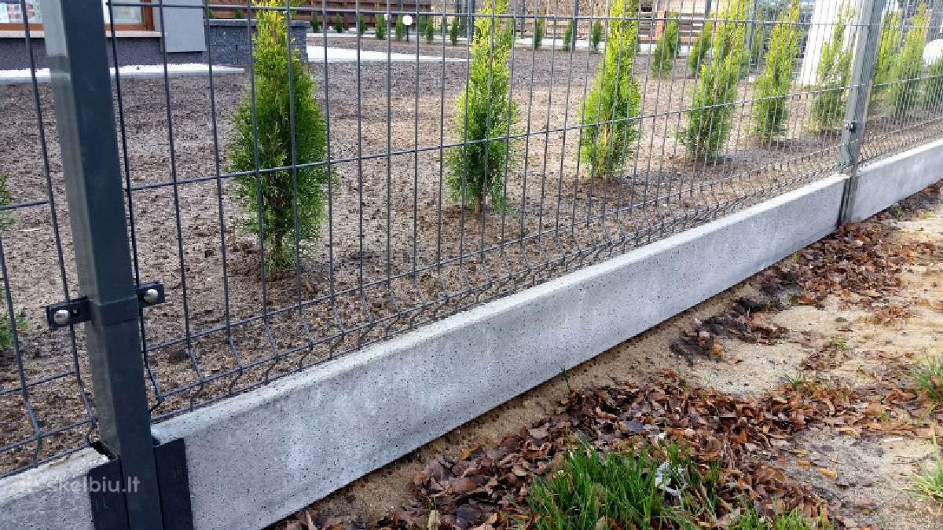
Surenkamos tvoros gelžbetoninis pamatas 2500x200x60 statomas į prisukamą laikiklį. 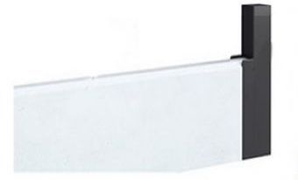 Tvoros plokštės pavyzdys
Tvoros stulpai metalinio profilio ne mažiau kaip 60x40x2 mm., stulpo aukštis nemažesnis 2500 mm. Gręžtinio pamato gylis nuo žemės paviršiaus nemažiau 1000 mm, diametras gręžtinio pamato nemažesnis 200 mm.
3D Tvoros varteliai montuojami į rėmą ne mažiau kaip 50x30x3 mm., karštai cinkuoti (padengimas min. 60 mikronų.) užpildant to paties segmento elementais. Vartelių stulpai metalinio profilio ne mažiau kaip 80x80x3 mm., kurių plotis 1200 mm, karštai cinkuoti (padengimas min. 60 mikronų.) gręžtinio pamato gylis nuo žemės paviršiaus nemažiau 1000 mm, diametras gręžtinio pamato nemažesnis 200 mm., varteliai su įleidžiama spyna ir atsiveriantys į išorinę sklypo puse. Su kilpomis pakabinamai spynai. Vartelių montavimo vietos detaliai tikslinamos prieš montavimą. Kiekis 5vnt.
3D Segmentiniai (dvivėriai) vartai montuojami į rėmą 60x40x3 mm., karštai cinkuoti (padengimas min. 60 mikronų.) kurių plotis 6500 mm, užpildant to paties segmento elementais. Vartų stulpai metalinio profilio ne mažiau kaip 100x100x3 mm., karštai cinkuoti (padengimas min. 60 mikronų.), gręžtinio pamato gylis nuo žemės paviršiaus nemažiau 1200 mm, plotis gręžtinio pamato nemažesnis 250 mm.
Vartai su kilpomis spynai ir fiksatoriais į žemę. Vartų montavimo vieta tikslinama prieš montavimą. Kiekis 1 vnt.
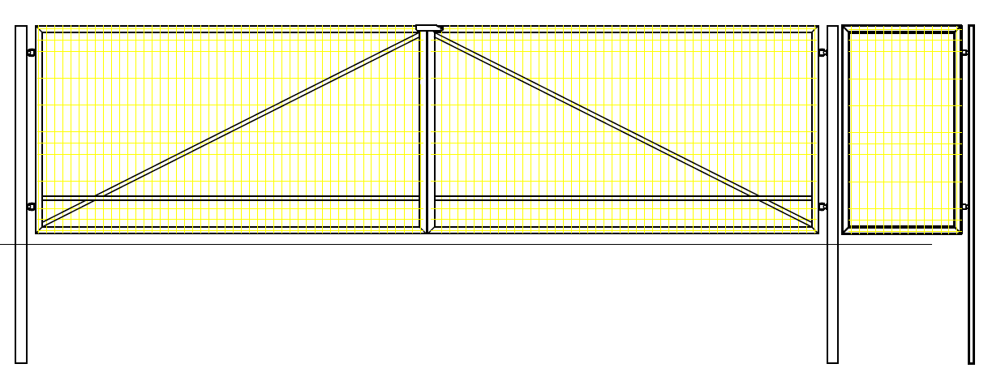
Dvivėrių vartų pavyzdys

Vartų automatika pritaikyta varstomai daliai iki 5m, iki 800kg. valdymas telefonu Wi-Fi
Elektromechaninis, lengvai montuojamas komplektas (2 pavaros) su valdymo bloku ir dviejų kanalų kintamo kodo imtuvu, skirta varstomiems vartams iki 5 metro pločio, iki 800 kg svorio. Valdymo bloke įdiegta savęs testavimo funkcija. Maitinimo įtampa 24V.
Sandarus korpusas apsaugo elektronines ir mechanines detales nuo smūgių ir agresyvių aplinkos sąlygų.
Visos vartų atsidarymo funkcijos gali būti lengvai programuojamos priklausomai nuo vartotojo poreikių ir naudojimo ypatumų. Valdymo blokas saugiai įmontuotas po apsauginiu korpusu, lengvai pasiekiamas ir nesudėtingai valdomas.
Įmontuota apsaugos sistema, vartams atsirėmus į kliūtį juos sustabdo, kad užsidarydami vartai nesuspaustu objekto esančio jų kelyje (tik versija su 24V maitinimu).
Foto elementų pagalba, vartai sustabdomi, jei elementai užfiksuoja būsimą kliūtį.
Komplekte esantys elektromagnetiniai išjungėjai užtikrina sklandų veikimą atšiauriomis žiemos sąlygomis. Automatika komplektuojama su „Smart Home“ įrenginiu, kuris lengvai prijungiamas į automatikos valdymą. Naudodami nemokamą mobiliąją „Smart Home“ programėlę savo išmaniajame telefone galėsite valdyti savo vartus nuotoliniu būdu iš bet kurios vietos. Vartų automatika gali būti analogišką arba neprastesnių parametrų.

Komplektą sudaro:
1.Fotoelementai 2vnt.
2.LED švyturėlis integruotas i foto elementus.
3.Elektromechaninė pavara su valdymo bloku.
4.Pultelis, kintamo kodo, dviejų kanalų 2 vnt.
5.Vartų Wi-Fi valdiklis „Smart Home“ valdymui telefonu.

Garantija 24 mėn.

Atsidarymo laikas – 15s.

Kokybės sertifikatas CE.
UNI EN ISO 9001:2000.
UNI EN ISO 14001.

3.Nurodymai dėl esamų pastatų ir statinių išsaugojimo, rekonstrukcijos ar nugriovimo:

Išspręsti darbų zonos aplinkos sutvarkymą, sugadintų/išardytų dangų atstatymą/rekonstrukciją, aplinkos tvarkymo darbus atlikti taip, kad nebūtų daroma vizualinė įtaka artimoje aplinkoje esančioms vertybėms, užtikrinant pėsčiųjų ir transporto saugų eismą, darbų saugos reikalavimus, nepažeisti esamų požeminių komunikacijų.

- Užtikrinti, kad Darbų vykdymo metu būtų taikomos šios aplinkos apsaugos priemonės:
4.1. Visi darbų perdavimo-priėmimo aktai, pranešimai tarp statybos dalyvių, PVM sąskaitos faktūros sudaromi, teikiami statybos dalyviams ir pasirašomi jų tik el. būdu;
4.2. Darbų metu susidariusios atliekos (stiklas, popierius, plastikas, metalas ar kt.) turi būti rūšiuojamos ir perduodamos atliekas tvarkančioms įmonėms. Įrodymui rangovas kartu su darbų perdavimo-priėmimo aktais turės pateikti deklaraciją arba kitus lygiaverčius įrodymus, kad susidariusios atliekos (stiklas, popierius, plastikas, metalas ar kt.) buvo rūšiuojamos ir perduodamos atliekas tvarkančioms įmonėms;
4.3. Rangovo naudojamos technikos saugojimo vietoje ir darbų vykdymo vietoje negali būti tepalų ar kitų kenksmingų skysčių nuotekų.
  - Prekei pagaminti ir (ar) tiekti, paslaugai teikti ar darbams atlikti naudojama mažiau gamtos išteklių ir (ar) sudėtyje yra pakartotinai panaudotų ir (ar) perdirbtų medžiagų.

